Факултет по математика, информатика И  
ИНФОРМАЦИОННИ ТЕХНОЛОГИИ



**Спецификация на изискванията**

**за**

**„CarHist“**

**Студент: Научен ръководител:  
Георги Николаев Шуков доц. д-р Емил Дойчев**

**фак. № 1701261027**

гр. Пловдив

**2022**

**Съдържание**

1. Въведениe 3

1.1 Цел 3

1.2 Конвенции 3

1.3 За кого е предназначен този документ 3

1.4 Обхват на продукта 3

2. Общо Описание 3

2.1 Обща Перспектива 3

2.2 Характеристики на продукта 4

2.3 Видове Потребители и Характеристики 4

2.4 Операционна среда 4

2.5 Ограничения за Дизайна и Реализацията 4

2.6 Предположения и зависимости 5

3. Външни Изисквания към Интерфейса 5

3.1 Потребителски интерфейси 5

3.2 Хардуерни Интерфейси 10

3.3 Софтуерни интерфейси 10

3.4 Комуникационни интерфейси 10

4. Функционалности на Системата 10

4.1 Намиране на автомобил по VIN номер 10

4.2 Добавяне на нов потребител 11

4.3 Редактиране и изтриване на автомобил от администратор 13

4.4 Добавяне на информация за автомобил 13

4.5 Проверка на историята на автомобил 14

5. Други Нефункционални Изисквания 14

5.1 Изисквания за Производителност 14

5.2 Изисквания за Сигурност 14

5.3 Атрибути за качеството на софтуера 15

* 1. Въведениe
     1. Цел

Този документ представя разработените функционални и нефункционални изисквания на проект „CarHist“ за следене историята на автомобили, като курсов проект за дисциплината *Практически проект.*

Това приложение ще даде възможност на хората, които искат да закупят нов автомобил лесно да проверят историята на автомобила, като ремонти, участия в птп и други.

* + 1. Конвенции

За моментът не се използват конвенции в документа.

* + 1. За кого е предназначен този документ

Този документ е предназначен за членовете на екипа, който го разработва, студентите и преподавателя по дисциплината, за която се разработва. Може да послужи за отправна точка за по-нататъшно доразработване на продукта или промяна по съществуващите му функционалности.

* + 1. Обхват на продукта

Целта на този софтуерен продукт е да бъде използван за справки относно историята на автомобили от бъдещите им собственици. Може да се правят проверки за даден автомобил. Като могат да се правят справки по номерът на рамата на автомобил. Разполагаме с информация от голям брой сервизи и застрахователи, който ще допълват информацията ни периодично. Нашата цел е да предоставим на потребителя лесен, бърз и удобен начин до информацията, с която разполагаме.

* 1. Общо Описание
     1. Обща Перспектива

Приложението „CarHist“ е изготвено за дисциплината Практически проект, като идеята за него е породена от нуждата да получим информация, която е вярна, бързо, лесно и удобно. Съществуват и други такива приложения, но нито едно от тях не предлага всичко, от което потребителите се нуждаят. Системата на приложението черпи информация от множество автомобилни сервизи и застрахователни компании за:

* всички ремонти по автомобил
* всички щети по автомобил
* реален пробег на автомобил, както и история на пробегът по години
* информация дали е издирван автомобилът за кражба в друга държава, ако съществува такава
  + 1. Характеристики на продукта

Системата „CarHist“ предоставя възможност на потребителя да:

* вижда всички ремонти по автомобил
* вижда всички щети по автомобил, от участия в птп
* проверява лесно реалният пробег на автомобил, както и дали не е манипулиран в миналото
* проверява лесно дали автомобилът не се издирва за кражба
  + 1. Видове Потребители и Характеристики

Приложението „CarHist“ е предназначено за масовия потребител без особено технологично знание и опит, както за мобилни така и за настолни машини. Единственото условие е да имат достъп до интернет.

* + 1. Операционна среда

„CarHist“ е приложение, което е разработено за устройства, чиято операционна система е не е от значение, като трябва да поддържат работата на браузър. Използва Cassandra DB. Разработено е с .NET/ Cronus Framework/ Blazor UI

* + 1. Ограничения за Дизайна и Реализацията

Интернет връзката е ограничение за приложението, защото без нея не може работи.

* + 1. Предположения и зависимости

Едно предположение за приложението е, че то ще бъде използвано на устройства, които имат параметри, с които то да върви безпроблемно браузър. Ако устройството няма достатъчно хардуерни ресурси, които да бъдат отделени за него, тогава може да не работи както е предвидено и дори изобщо да не работи.

* 1. Външни Изисквания към Интерфейса
     1. ***Потребителски интерфейси***

Когато потребителят отвори приложението „CarHist“, се зарежда началният екран. Той съдържа поле за търсене на автомобил по номер на рама, както меню с бутони за пренасочване към различни страници от приложението. След като потребителят въведе номер на рама на автомобилът, който иска да провери ще бъде пренасочен към следващият екран. На този екран ще види пълната информация, която съществува в системата за този автомобил.

1. 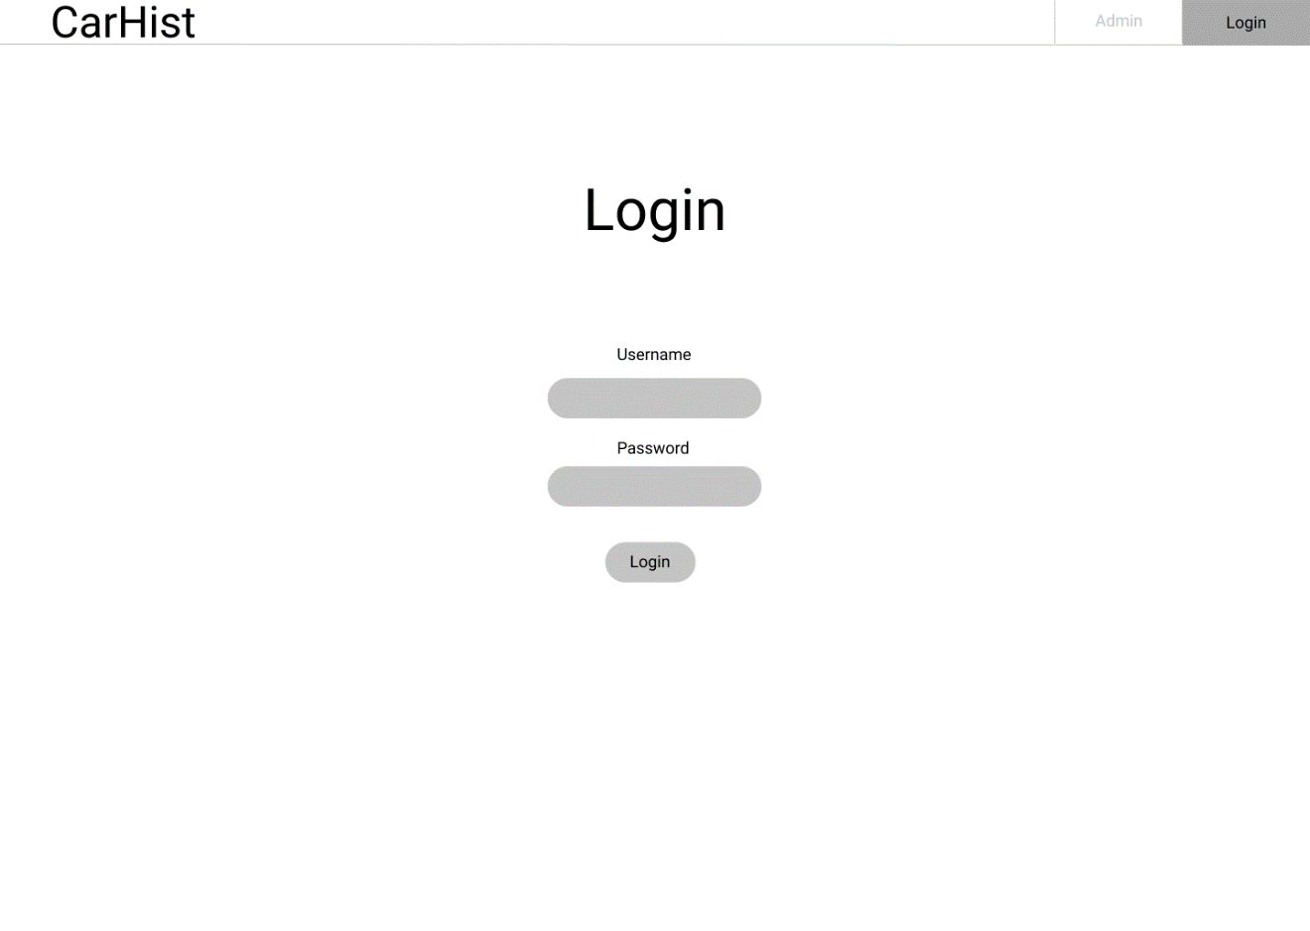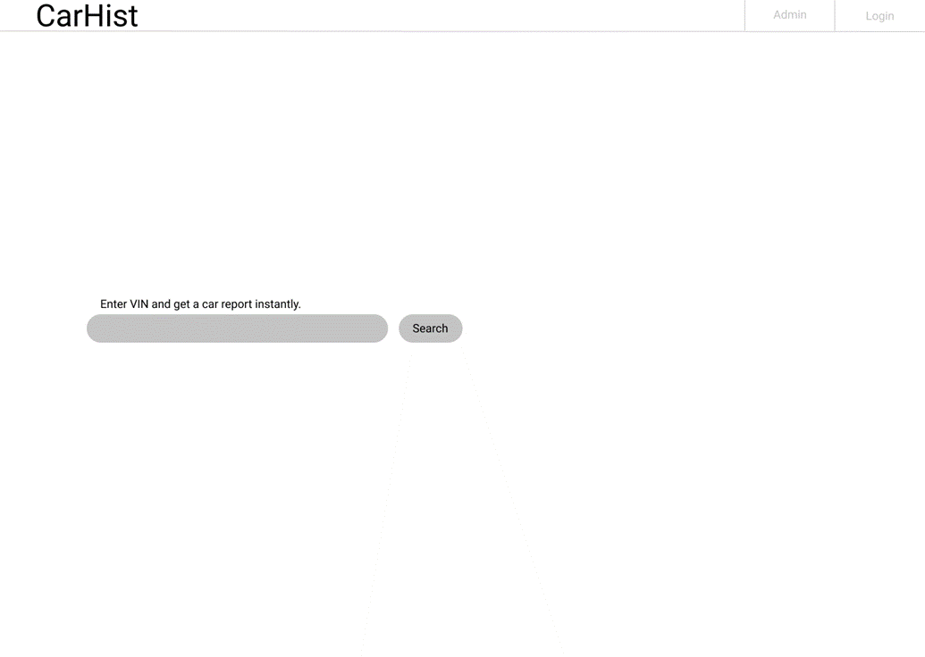Начален екран
2. Входен екран за фирми

След като потребител се логне може да добавя автомобили и да модифицира информацията въведена за автомобил

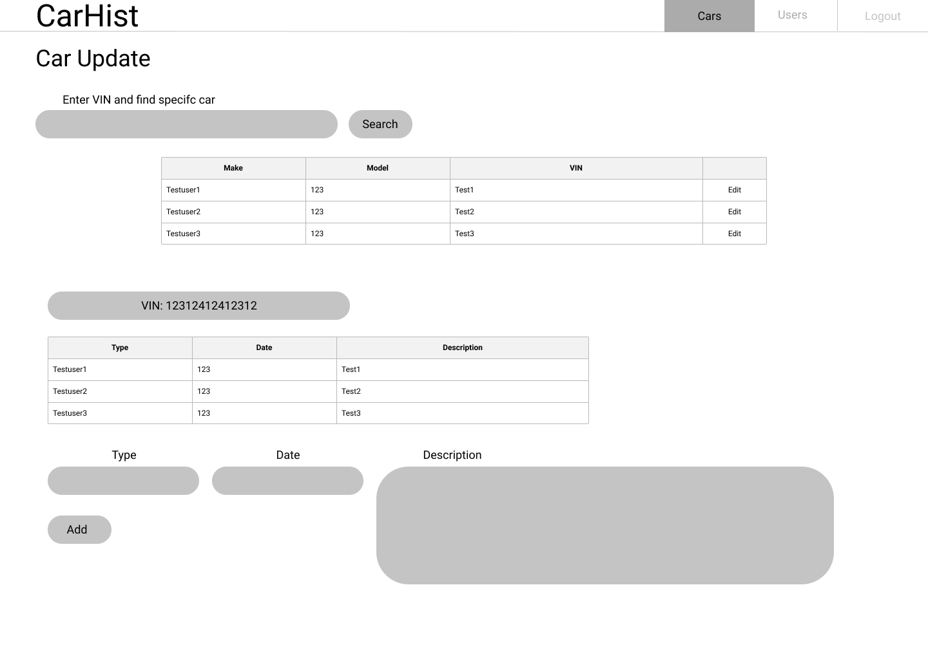

1. Добавяне на информация за автомобил

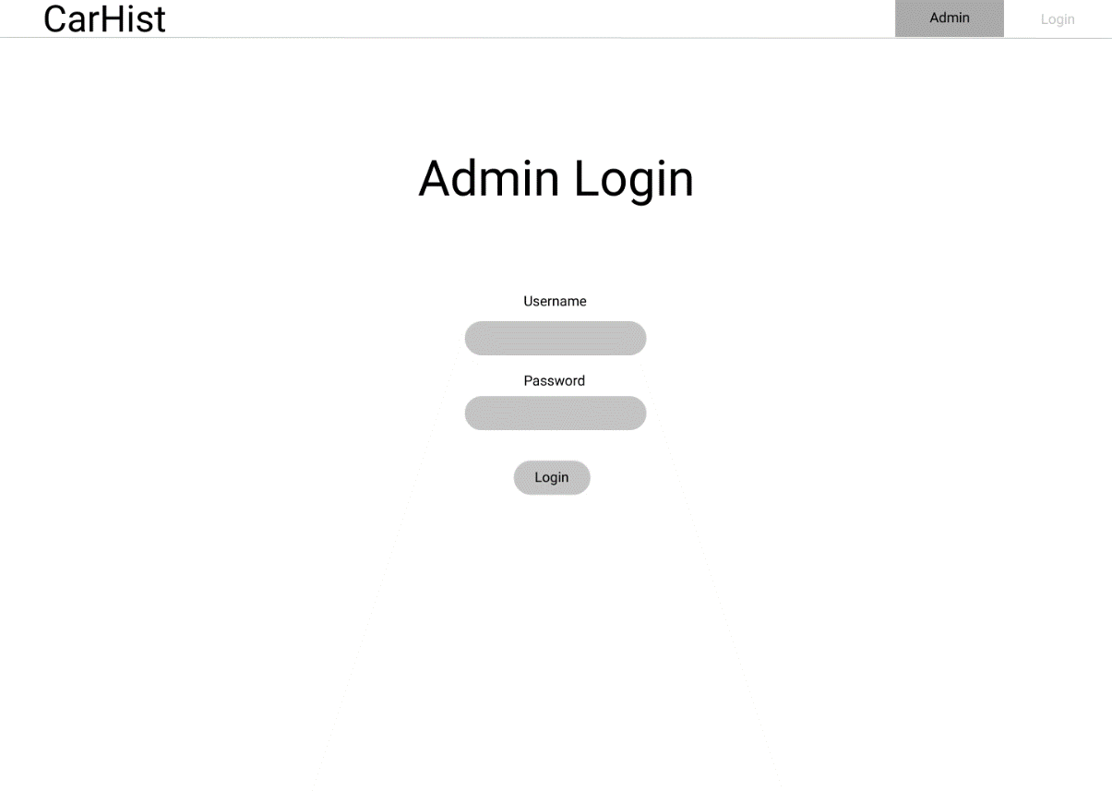В администраторският панел могат да се добавят, изтриват и редактират автомобили и потребители.

1. 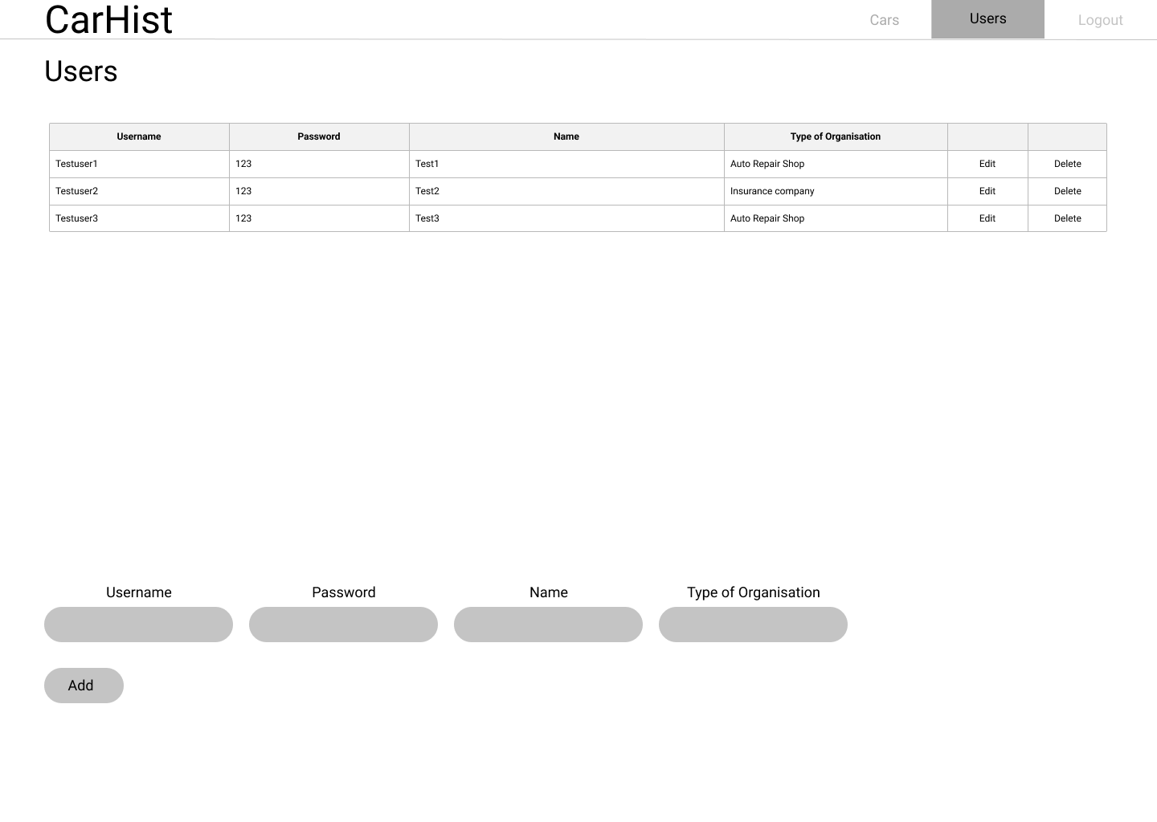Входен екран за администратори
2. Екран за добавяне и редактиране на потребители

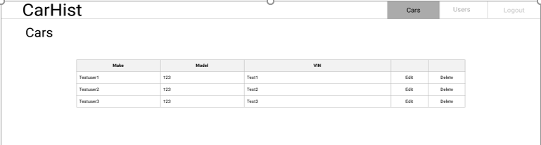На фиг 5. е показана страницата за добавяне, редактиране или изтриване на потребители.

1. Страница за редактиране или изтриване на автомобил

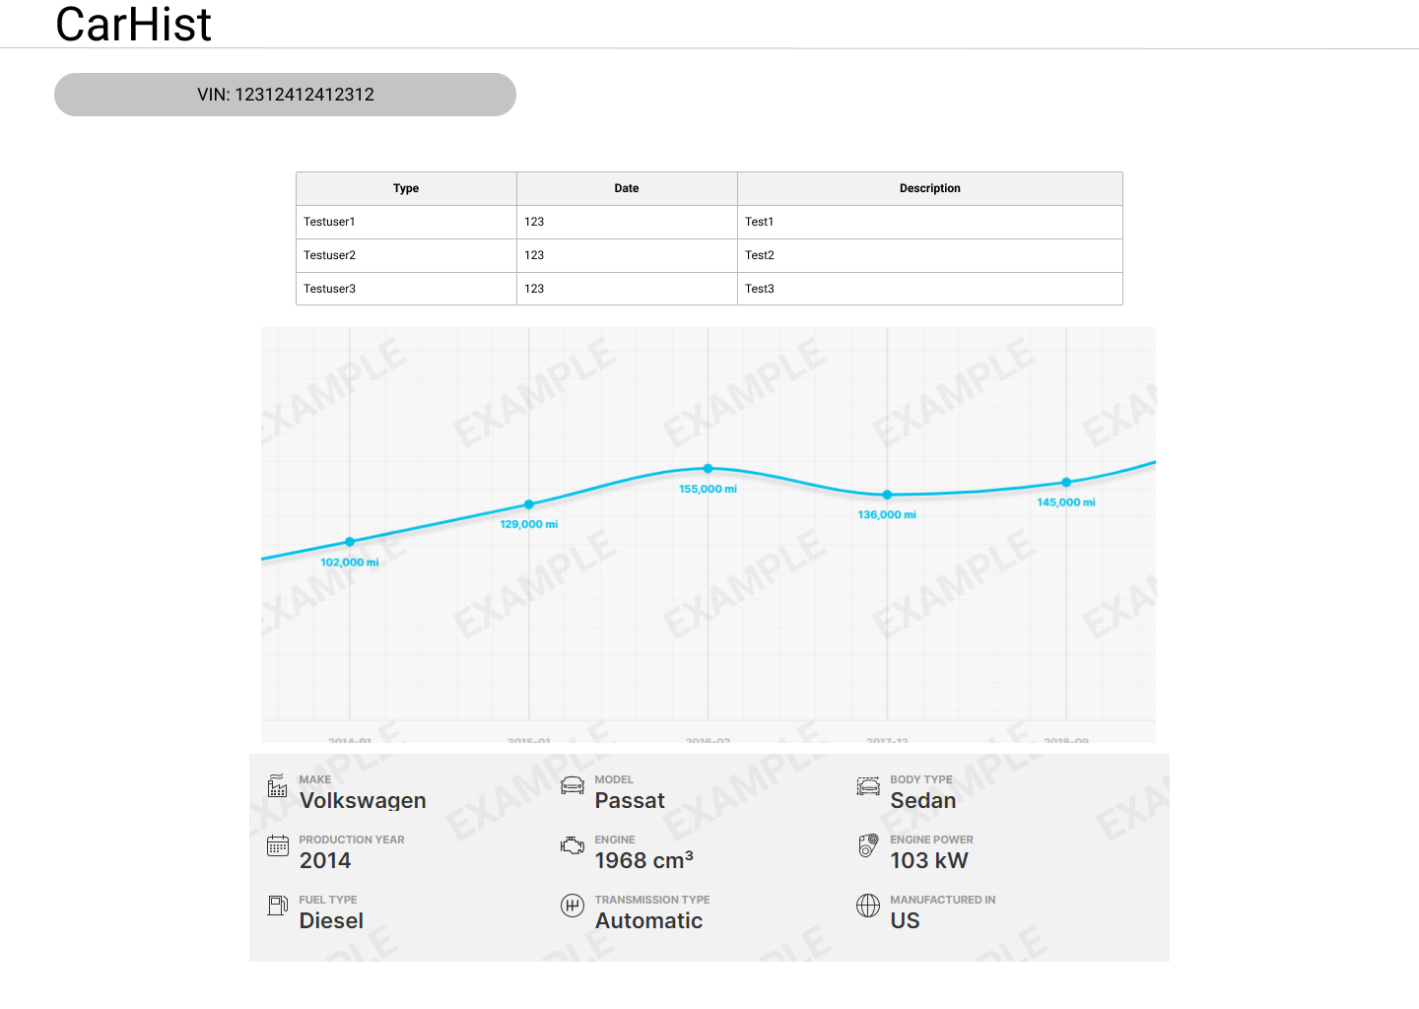На фиг 6. е показана администраторската страница за редактиране или изтриване на автомобил.

1. Страница с детайлна информация за автомобил

На фиг 7. е показана страницата с детайлната информация за автомобил.

* + 1. Хардуерни Интерфейси

Приложение „CarHist“ няма определени хардуерни изисквания, няма и директни хардуерни интерфейси.

* + 1. Софтуерни интерфейси

Приложението комуникира с DB за да вземе информация за автомобил. Комуникацията между приложението и базата за данни се състои от операции за четене и редактиране на данните.

За да се обновяват данните на приложението се разчита на потребители, които добавят, редактират или изтриват данни в реално време.

* + 1. Комуникационни интерфейси

Комуникацията между отделните части на системата е важна, защото взаимно разчитан една на друга. За визуалната част на приложението е необходимо сървърната част на приложението да работи.

* 1. Функционалности на Системата
     1. Намиране на автомобил по VIN номер
        1. Описание

Взимане и визуализация на информацията за конкретен автомобил

* + - 1. 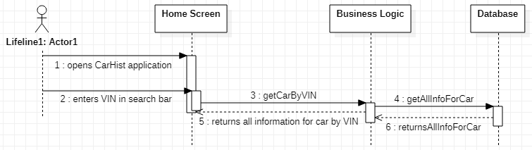Последователност от действия
      2. Предварителни изисквания

*Изискване 1:* потребителят да е отворил началния екран

*Изискване 2:* потребителят да е въвел VIN номер в полето за търсене

* + 1. ***Добавяне на нов потребител***
       1. Описание

Добавяне на нов потребител от администратор

* + - 1. Последователност от действия

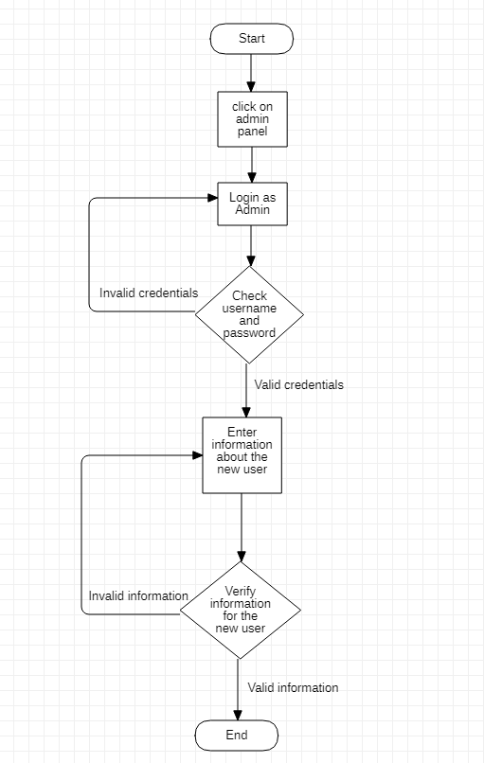

* + - 1. Предварителни изисквания

*Изискване 1:* потребителят да е отворил началния екран

Изискван*е 2:* потребителят да е избрал от менюто администраторският панел

* + 1. Редактиране и изтриване на автомобил от администратор
       1. Описание и приоритет

Като администратор потребителя има опцията да редактира или изтрива автомобили.

* + - 1. Последователност от действия
* Влизане в системата като администратор
* Избиране от менюто страницата за автомобили
* Намиране на автомобилът
* Кликване върху бутонът за редактиране или съответно изтриване
  + - 1. Предварителни изисквания

*Изискване 1:* потребителят да е отворил началния екран

* + 1. Добавяне на информация за автомобил
       1. Описание

Като потребител, можете да добавяте информация за автомобил по VIN номер.

* + - 1. Последователност от действия

1. Потребителя трябва да влезне в системата

2. Избира от един менюто страницата за добавяне на информация

3. Намира избраният автомобил

4. Попълва необходимата информация и запазва

* + - 1. Предварителни изисквания

*Изискване 1:* потребителят да е отворил началния екран

* + 1. Проверка на историята на автомобил
       1. Описание и приоритет

На началният екран има поле за въвеждане на VIN номер, след като бъде въведен се визуализира цялата информация съществуваща в базата данни за този автомобил.

* + - 1. Последователност от действия

1. Потребителят е в началният екран

2. Потребителят въвежда VIN номер в полето за търсене

3. Визуализират му се историята на екрана

* + - 1. Предварителни изисквания

*Изискване 1:* потребителят да е отворил началния екран

* 1. Други Нефункционални Изисквания

Изискванията в тази секция представят в детайли взаимодействието на потребителя с приложението и показват ограниченията, поставени върху производителността.

* + 1. Изисквания за Производителност

Търсенето на автомобили по VIN номер трябва да бъде бързо и ефективно. Изготвянето на справка трябва да бъде лесно и удобно за потребителя, като времето за връщане на резултат трябва да бъде не повече от 10 секунди 100% от времето, с изгледи да се подобри на по-малко от 5 секунда 100% от времето. Като скоростта зависи от обемът на информацията за конкретен автомобил.

* + 1. Изисквания за Сигурност

За да се използва приложението „CarHist“ няма нужда от регистрация или вход в приложението, като има някои функционалности достъпни само за администратори и предварително регистрирани потребители. За тези функционалности ще се използва Basic Authentication, като в бъдеще може да се подобри сигурността. Чрез използването на OAuth 2.0.

* + 1. Атрибути за качеството на софтуера

Надеждността на системата трябва да се състои в това да връща правилни резултати след търсене. Трябва да работи с точност 99% от търсенията. Системата трябва да работи по всяко време, като в това не спада липса на интернет. Мерната единица за това е 100 часа работа по време на тестване, като трябва да работи повече от 98% от времето. Приложението трябва и да може да бъде разширявано лесно, като кода му трябва да бъде написан по начин, който е добър за лесното имплементиране на нови функционалности.